План открытого урока по теме: «Жиры глазами химиков».

Цели урока:
- Сформировать представление о жирах как о химических веществах, изучив химический состав и химические свойства жиров.
- Актуализировать знание о жирах из курса биологии.
Оборудование и реактивы: Растительные, животные жиры, глицерин, мыло, FAIRY (жидкость для мытья посуды), раствор KMnO₄, раствор Na₂CO₃, рисунок “Автоклав для гидрирования растительных масел”, маргарин, олифа.
Ход урока
I. Орг.момент. Актуализация темы.
Из курса истории вы помните, что во время великой Отечественной войны Ленинград (а ныне Санкт-Петербург) был блокирован гитлеровцами почти на 2.5 года.
Все было в Ленинграде за это время: голод, холод, нехватка лекарств, но удивительно, что не было эпидемий инфекционных заболеваний, которые обычно сопутствуют таким жизненно тяжелым ситуациям. А помогло ленинградцам то, что они сами варили мыло как дезинфицирующее средство из жиров различных животных – собак, крыс, кошек.
Вы знаете, что есть такое тяжелое детское заболевание – рахит. Оказывается и его профилактика и лечение не обходятся без жира, а именно, хорошо знакомого вам рыбьего жира. Что же это за вещества – жиры, которые играют в нашей жизни такую большую роль? Вот о них и пойдет речь на сегодняшнем уроке. Итак, тема урока: Жиры глазами химика.
II. Подготовка к восприятию нового материала (фронтальный опрос).
Для осознанного восприятия новой темы я хочу, чтобы мы с вами вспомнили некоторые понятия из пройденных тем.
- Какие вещества называются многоатомными спиртами? Приведите примеры спиртов.
- Какие вещества называются карбоновыми кислотами? Приведите примеры высших карбоновых кислот (предельных и непредельных)
- Какие вещества называются сложными эфирами?
- Что такое этерификация?
III. Этап усвоения новых знаний (урок-лекция).
Вот теперь мы можем поговорить о жирах.
Жиры наряду с углеводами и белками являются ценным пищевым продуктом. Для здорового организма человека суточная потребность жира составляет 70-100 г. С увеличением возраста и уменьшением физической нагрузки потребления жиров должно быть снижено, т.к. избыток жиров в организме человека является одной из основных причин многих заболеваний, в частности, особенно сердечно-сосудистых.
Но употребление жиров в пределах нормы необходимо и очень важно для человека, что связано с наличием в их составе физиологически активных веществ. Они улучшают деятельность нервной системы, оказывают желчегонное действие, способствуют регенерации крови после кровопотерь. Вспомните из курса биологии, ведь жиры называют топливом жизни, потому что они являются основными источниками энергии в организме 1 г. жира дает 38.9кДж энергии. Какие функции выполняют жиры?
1. Жиры с биологической точки зрения. Функции жиров.
- Энергетическая функция (1г жира – 38.9 кДж)
- Защитная функция (терморегуляция)
- Строительная функция (входят в состав клеточных мембран)
2. Определение, общая формула, классификация.
Жиры – это смесь сложных эфиров глицерина и высших карбоновых кислот.
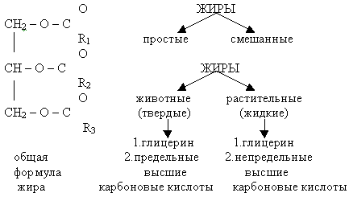
(Демонстрация животных и растительных жиров, стоящих на столе)
IV. Исторические даты.
- К.Шееле (шведский ученый): “масляный сахар” в 1779г. впервые обнаружил жиры
- М.Шеврель (французский ученый): в 1811г. установил состав жиров
- М.Бертло (французский ученый): в 1854г. впервые синтезировал жир.
V. Процесс (химизм) синтеза и название жиров.
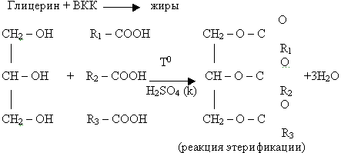
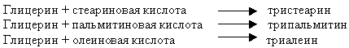
VI. Физические свойства жиров.
Все жиры легкоплавкие, нерастворимы в воде, но хорошо растворимы в бензине,
ацетоне и т.д., и это способность используется для чистки одежды от жировых пятен.
Задание на дом: исследовательская работа.
Выяснить на чем основано способность FAIRY (жидкости для мытья посуды)
растворять жиры (изучив состав по этикетке).
Литература: Егоров А.С. Химия – репетитор.
VII. Химические свойства жиров.
Вопросы к классу:
- Зная, что жиры – это сложные эфиры, скажите, каким основным свойством они должны обладать? (гидролиз)
- Что такое гидролиз? (обмен веществ с водой)
- Процесс гидролиза жиров происходит и в организме человека. Как и где это происходит? (вспомнить из биологии)
Жиры под действием фермента липазы расщепляются в 12-перстной кишке и тонком кишечнике.
1. Химизм процесса водного гидролиза жира: (расщепление).
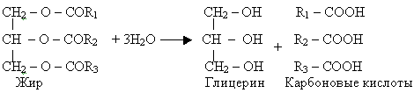
2. Практическое применение в жизни человека имеет щелочной гидролиз (омыление)
Мыла – натриевые или калиевые соли высших карбоновых кислот.
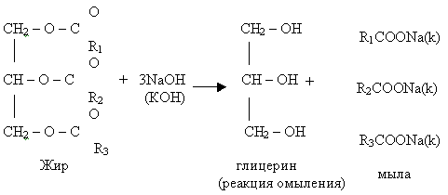
Для жиров растительного происхождения, помимо гидролиза, характерны также реакции непредельных карбоновых кислот. Какие специфические реакции этих веществ вы знаете?
- Реакции присоединения и окисления.
- Уточните. Назовите конкретные примеры.
- Обесцвечивание бромной воды, гидрирования (+Н₂), обесцвечивание раствора KMnO₄.
Давайте мы в подтверждении сказанного проведем опыт, доказывающий непредельность растительных масел:
ОПЫТ: 3 капли растительного масла + 2 капли Na₂СО₃ + 2 капли раствора KMnO₄ встряхивают.
Малиновая окраска исчезает. Значит произошло обесцвечивание раствора KMnO₄, что показало и доказало наличие кратных связей в растительных жирах. Но практическое применение в жизни человека имеет реакция гидрирования. Гидрирование проводится в специальных автоклавах. Используется этот процесс для получения маргарина. А впервые маргарин был получен фр. Химиком Мерс-Мурье в 1870 г.
VIII. Применение жиров и их значения.
- Жиры как ценный пищевой продукт
- Жиры лекарственного значения (рыбий жир, облепиховое масло)
- Получение мыла
- Получение маргарина
- Получение глицерина, вещества со смягчающими свойствами
- Получение олифы
IX. Закрепление.
Закрепление проводится в виде теста.
ЦЕЛЬ закрепления: проверка понимания и осмысления новых знаний.
X. Подведение итогов урока (выводы).
ВЫВОДЫ:
- Жиры – это сложные эфиры глицерина и высших карбоновых кислот.
- Жиры бывают животного и растительного происхождения, которые отличаются наличием в них различных карбоновых кислот.
- Основным свойством всех жиров является растворения гидролиза: водный и щелочной (омыление)
- Жиры имеют важное значение в жизни человека, т.к. они выполняют очень важные функции в организме, такие как энергетическая, защитная, строительная.
XI. Домашнее задание.
Новошинский И.И. Химия, учебник, §57, упр. 25, стр. 225.

